1 “首页”模块功能描述 2

1.1 页面主要结构 3

1.2 “主题文章列表”部分特性描述 3

2 “首页_Tips”模块功能描述 4

3 “首页_文章”模块功能描述 6

3.1 “主题文章列表”部分特性描述 8

# “首页”模块功能描述

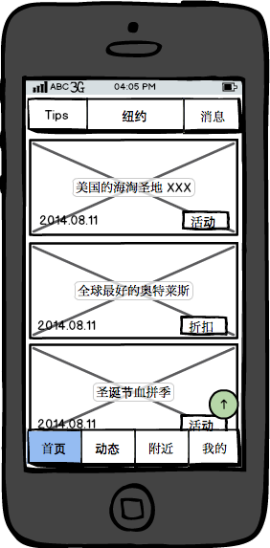

“首页”功能及其子模块，主要用于向用户发布主题信息，促进关注、推荐店铺等。

## 页面主要结构

1，界面顶部左上角为“Tips”按钮，用于展示与当前城市/国家相关的小贴士。点击此按钮时，界面进入章节2所描述的结构和功能。

2，界面顶部中间位置是城市选择按钮，其功能与《动态》文档主界面顶部中间的城市选择按钮一致，也可参照《动态》文档的“动态_选择城市”模块的描述。

3，顶部右侧是“消息”按钮，其功能与《我的》文档主界面顶部右侧的“消息”按钮一致，也可参照《我的》文档的“我的_消息”模块的描述。

4，界面底部功能栏含主栏目切换按钮和带箭头的小圆圈。底部功能栏的具体功能及交互行为与《动态》文档主界面的底部功能栏一致。

## “主题文章列表”部分特性描述

1，根据用户选定或由 App 自动识别得到的城市/国家，由服务器后台向 App 推送主题文章，文章的排序为越新的越靠上。由于历史主题文章可能很多，需要因性能因素做按需分批载入，必要时可通过文字提示“载入中…”。

2，每一篇主题文章由首图、发布日期、文章标签组成，每篇文章占独立一行，可考虑以此规划首图的合适显示大小及长宽比，以保证显示效果。点击一篇主题文章的任意组成部分时，界面切换到章节3所描述的功能，展示这篇主题文章的具体内容。

3，其中“发布日期”只到日，无具体小时、分、秒等信息。

4，文章标签通常只会有一个词，但不保证。多个词时，会采用中文逗号分隔。

# “首页_Tips”模块功能描述

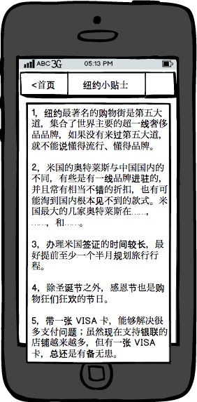

1，界面顶部最左侧为“<首页”按钮，点击后返回首页主栏目。顶部中央为纯文本标题，显示内容为“当前选中/自动识别的城市/国家名”+“小贴士”字样。

2，贴士的具体内容为一个纯文本的有序列表。设计时只要考虑这样的多自然段内容显示美观、易读即可。因为完全是纯文字，体积并不大，建议可以考虑对一篇小贴士做一次性载入即可。贴士内容有可能定期被更新，需要有机制从服务器端读取，并适当采用缓存机制加快用户体验。

# “首页_文章”模块功能描述

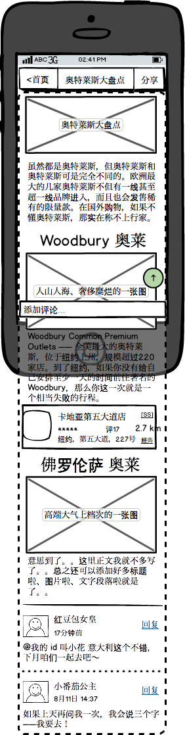

1，界面顶部最左侧为“<首页”按钮，用于返回首页主栏目。顶部中间为纯文本标题，内容取自当前主题文章的全文标题。顶部右侧为“分享”按钮，功能与《动态》中“动态_购物评论”模块右上角的“分享”按钮一致。

2，界面底部的“添加评论”文本框及带小箭头的圆圈，其交互行为及功能与《动态》中“动态_购物评论”模块中的对应功能一致。同样是滚动页面内容会切换其显示/隐藏状态。

3，通常文章会以一个用作标题的图片开头，此图片也即文章的第一张图片，因而也会被用作章节1.2中对应主题文章概要的首图。

4，具体文章内容将按照服务器返回的数据，按文章编辑时确定的顺序，分别显示图片、文字段落、章节标题、店铺链接、及分隔线等。各种显示形式的具体功能参考章节3.1的描述。除店铺链接外，其余显示形式均不响应用户交互。

5，店铺链接的展示形式及功能与《动态》中“动态_购物评论”模块中店铺链接的设计一致。同样是点击时进入该店铺的店铺详情展示。

6，主题文章正文内容全部显示之后，显示该文章的二级子评论内容，其展示形式及交互功能与《动态》中“动态_购物评论”模块中“二级子评论展示列表”及“动态_购物评论_子评论”的设计一致。

## “主题文章列表”部分特性描述

1，在服务器后台编辑创建一篇文章时，除全文标题需明确指定外，文章内容的输入采取增、减模块的办法，例如增加一个图片模块，则可以在文章内容的指定位置加入一张图片。编辑文章内容时，应允许添加、删除模块或者调整已有模块的显示顺序。计划支持的内容模块有以下几种：

1. 图片：符合手机展示分辨率要求的图片。根据具体内容，如果这是文章的第一张图片，则这张图片会被用作文章概览的首图，需要保证其长宽均满足首图的要求。
2. 文字段落：文本字符组成的一个自然段。
3. 章节标题：文本字符组成的文章内章节标题，通常会比正文的显示样式更为明显。限于手机屏幕宽度，比较长的章节标题有可能被显示为多行，在设计章节标题的内容展示样式时，需要考虑到多行的可能性。
4. 店铺连接：后台编辑时应该只需给出店铺 id 即可，App 前台应能够根据 id 获取所需的店铺概要信息用于展示。
5. 分隔线：因文章排版需要，可能需要支持在文章内部加入分隔线。